|  |
| --- |
|  |
| PIC16F877A |
|  |

|  |
| --- |
| CQ.ITS59  1-15-2021 |

**Một vài lệnh cơ bản**

**Config chân :** **TRIS# = 0** hoặc **1**; (trong đó : # là tên port A,B,C,D; **0** là OUTPUT **1** là INPUT;

*Ví dụ :* TRISB=0 (PortB là output)

Nhập xuất I/O: **PORTB# = 0xFF**; xuất một PORT

Hoặc **R#* = 0**; xuất theo chân (trong đó * là tên chân từ 0-7)

*Ví dụ:* RB1 = 0

Trước tiên là bảng mã HEX từ 0 -15 như hình 1.

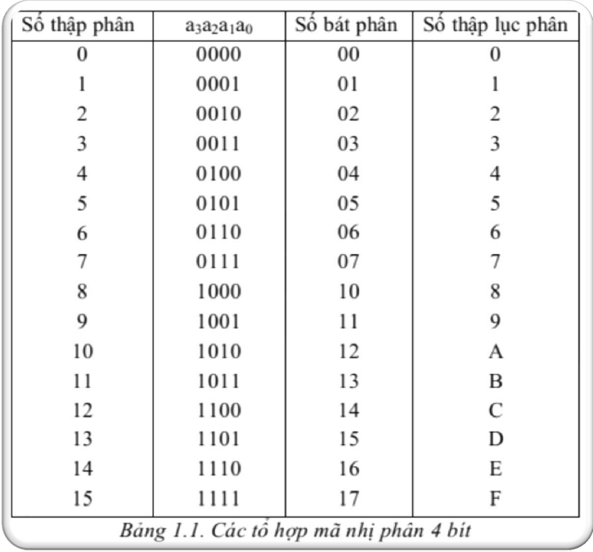

Và đây là bảng tính mã HEX cụ thể để xuất ra các chân của Vi Điều Khiển để điều khiền LED sáng theo mong muốn. Các bạn xem hình 2.

|  |  |  |  |  |  |  |  |  |
| --- | --- | --- | --- | --- | --- | --- | --- | --- |
| **8** | **4** | **2** | **1** | **8** | **4** | **2** | **1** | **KQ** |
| 1 | 0 | 1 | 0 | 1 | 0 | 1 | 0 | **AA** |
| 0 | 1 | 0 | 1 | 0 | 1 | 0 | 1 | **55** |
| 1 | 1 | 1 | 1 | 0 | 0 | 0 | 0 | **FF** |

**(Tài liệu này soạn ra chỉ với mục đích tham khảo . Có thể đúng có thể sai nên các bạn hãy xem lại nhé )**

**Một số thư viện**

**Thư viện lcd4.h**

#define rs RC0

#define en RC1

void lcd_init();

void cmd(unsigned char a);

void dat(unsigned char b);

void show(unsigned char *s);

void lcd_delay();

void lcd_init()

{

cmd(0x02);

cmd(0x28);

cmd(0x0e);

cmd(0x06);

cmd(0x80);

}

void cmd(unsigned char a)

{

rs = 0;

PORTB &= 0x0F;

PORTB |= (a & 0xf0);

en = 1;

lcd_delay();

en = 0;

lcd_delay();

PORTB &= 0x0f;

PORTB |= (a << 4 & 0xf0);

en = 1;

lcd_delay();

en = 0;

lcd_delay();

}

void dat(unsigned char b)

{

rs = 1;

PORTB &= 0x0F;

PORTB |= (b & 0xf0);

en = 1;

lcd_delay();

en = 0;

lcd_delay();

PORTB &= 0x0f;

PORTB |= (b << 4 & 0xf0);

en = 1;

lcd_delay();

en = 0;

lcd_delay();

}

void show(unsigned char *s)

{

while (*s) {

dat(*s++);

}

}

void lcd_delay()

{

unsigned int lcd_delay;

for (lcd_delay = 0; lcd_delay <= 1000; lcd_delay++);

}

**Thư viện lcd8.h**

// lcd8.h

#define lcd_dat PORTD

#define rs RC0

#define rw RC1

#define en RC2

#define delay for(i=0;i<1000;i++)

int i;

void lcd_init();

void cmd(unsigned char a);

void dat(unsigned char b);

void show(unsigned char *s);

void lcd_init()

{

TRISC0=TRISC1=TRISC2=TRISD=0;

cmd(0x38);

cmd(0x0e);

cmd(0x06);

cmd(0x80);

}

void cmd(unsigned char a)

{

lcd_dat=a;

rs=0;

rw=0;

en=1;

delay;

en=0;

}

void dat(unsigned char b)

{

lcd_dat=b;

rs=1;

rw=0;

en=1;

delay;

en=0;

}

void show(unsigned char *s)

{

while(*s)

{

dat(*s++);

}

}

**UART**

// serial.h

void serial_init();

void tx(unsigned char dat);

unsigned char rx();

void tx_string(unsigned char *s);

void serial_init()

{

TRISC6=TRISC7=1;

TXSTA=0b00100010;

RCSTA=0b10010000;

SPBRG=17;

TXIF=RCIF=0;

}

void tx(unsigned char dat)

{

TXREG=dat;

while(!TXIF);

}

unsigned char rx()

{

while(!RCIF);

return RCREG;

}

void tx_string(unsigned char *s)

{

while(*s)

{

tx(*s++);

}

}

**Lcd8_2.h**

//lcd8_2.h

#define rs RC0

#define rw RC1

#define en RC2

#define

delay for(i=0;i<1000;i++)

int i;

void lcd_init();

void cmd(unsigned char a);

void dat(unsigned char b);

void show(unsigned char *s);

void lcd_init(){

cmd(0x38);

cmd(0x0c);

cmd(0x06);

cmd(0x80);

}

void cmd(unsigned char a)

{

PORTB=a;

rs=0;

rw=0;

en=1;

delay;

en=0;

}

void dat(unsigned char b)

{

PORTB=b;

rs=1;

rw=0;

en=1;

delay;

en=0;

}

void show(unsigned char *s){

while(*s)

{dat(*s++);}

**Thư viện keypad**

//key.h

#define R1 RB0

#define R2 RB1

#define R3 RB2

#define R4 RB3

#define C1 RB4

#define C2 RB5

#define C3 RB6

#define C4 RB7

#define delay for(int i; i<10000; i++)

unsigned char key();

void keyinit();

unsigned char keypad[4][4] = {

{'7', '8', '9', '/'},

{'4', '5', '6', '*'},

{'1', '2', '3', '-'},

{'C', '0', '=', '+'}

};

unsigned char rowloc, colloc;

void keyinit() {

TRISB = 0XF0;

OPTION_REG &= 0X7F; //ENABLE PULL UP

}

unsigned char key() {

RC5 = 0;

PORTB = 0X00;

while (C1 && C2 && C3 && C4);

while (!C1 || !C2 || !C3 || !C4) {

R1 = 0;

R2 = R3 = R4 = 1;

if (!C1 || !C2 || !C3 || !C4) {

rowloc = 0;

break;

}

R2 = 0;

R1 = 1;

if (!C1 || !C2 || !C3 || !C4) {

rowloc = 1;

break;

}

R3 = 0;

R2 = 1;

if (!C1 || !C2 || !C3 || !C4) {

rowloc = 2;

break;

}

R4 = 0;

R3 = 1;

if (!C1 || !C2 || !C3 || !C4) {

rowloc = 3;

break;

}

}

if (C1 == 0 && C2 != 0 && C3 != 0 && C4 != 0) {

colloc = 0;

RC5 = 0x00;

delay;

RC5 = 0xff;

} else if (C1 != 0 && C2 == 0 && C3 != 0 && C4 != 0) {

colloc = 1;

RC5 = 0x00;

delay;

RC5 = 0xff;

} else if (C1 != 0 && C2 != 0 && C3 == 0 && C4 != 0) {

colloc = 2;

RC5 = 0x00;

delay;

RC5 = 0xff;

} else if (C1 != 0 && C2 != 0 && C3 != 0 && C4 == 0) {

colloc = 3;

RC5 = 0x00;

delay;

RC5 = 0xff;

}

while (C1 == 0 || C2 == 0 || C3 == 0 || C4 == 0);

return (keypad[rowloc][colloc]);

}

**Thư viện timers.h**

//timers.h

void timer_int();

void t0delay(unsigned int);

void t1delay(unsigned int);

void t2delay(unsigned int);

void timer_int()

{

OPTION_REG=0b00000111;//internal clk,rising edge,prescaler with tim0,256

T1CON=0b00000000;//prescale=1,oscilator is off,internal clk,timer off

T2CON=0b01111000;//postscale=16,prescale=1,timer off

}

void t0delay(unsigned int a)

{

unsigned int i;

for(i=0;i<a;i++)

{

while(!TMR0IF);

TMR0IF=0;}

}

void t1delay(unsigned int b)

{

unsigned int i;

T1CON|=(1<<0); //timer1 on

for(i=0;i<b;i++){

TMR1H=TMR1L=0;

while(!TMR1IF);

TMR1IF=0;

}

}

void t2delay(unsigned int c)

{

unsigned int i;

T2CON|=(1<<2); //timer2 on

for(i=0;i<c;i++){

while(!TMR2IF);

TMR2IF=0;

}

}

**Tổng hợp các bài tập về PIC16F877A**

1. **Các bài tập lớn trên lớp**

***1.UART Terminal***

Thiết lập sơ đồ phần cứng kết nối vi xử lý PIC16F877A với máy tính để truyền thông tin. Chương trình này, trước tiên hãy truyền một chuỗi ký tự (Nhóm … test USART): Nhap ky tu tu ban phim may tinh:). Sau đó, nó sẽ hoạt động như một bộ vọng echo. Khi nhấn bàn phím, ký tự nhận được hiển thị tại serial terminal (thiết bị đầu cuối nối tiếp) và màn hình LCD.

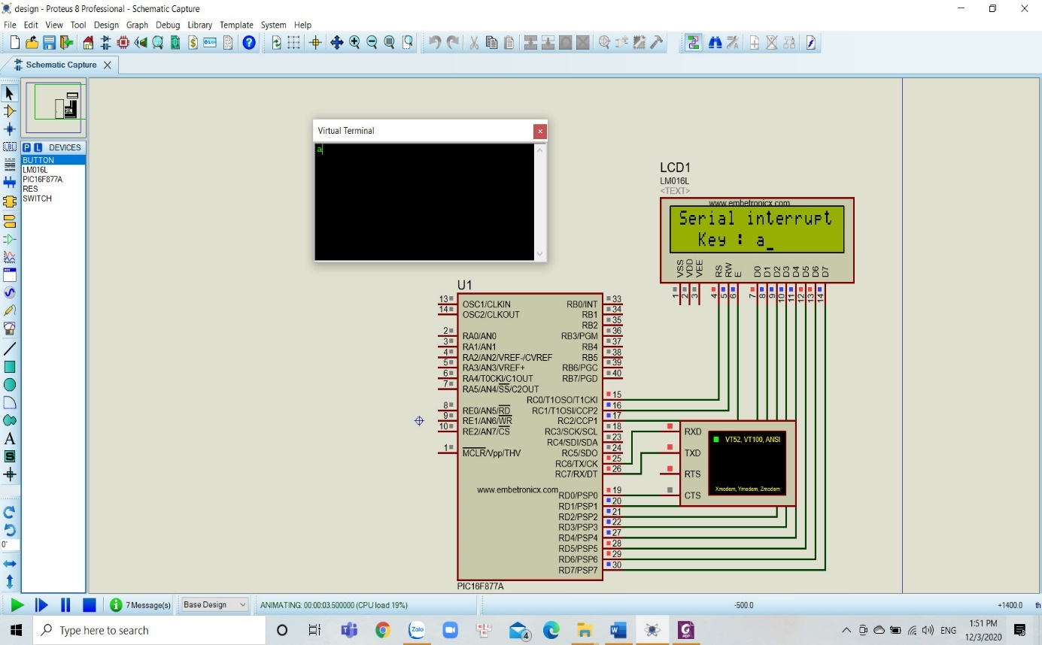

Code

#include<pic.h>

#include"serial.h"

#include"lcd8.h"

__CONFIG( FOSC_HS & WDTE_OFF & PWRTE_OFF & CP_OFF & BOREN_ON & LVP_OFF & CPD_OFF & WRT_OFF & DEBUG_OFF);

#define delay for(z=0;z<=50000;z++)

unsigned int z;

void interrupt ser();

void main()

{

TRISD=0;

INTCON|=0b11000000;

PIE1=0b00100000;

lcd_init();

serial_init();

while(1) {

cmd(0x01);

}

}

void interrupt ser()

{

unsigned char a = RCREG;

tx(a);

cmd(0x80);

show("Serial interrupt");

cmd(0xc0);

show(" Key : ");

cmd(0xc8);

dat(a);

delay;delay;

TXIF=RCIF=0;

}

(thư viện mình viết ở trên nhớ chép vào nhé 😂)

*Cũng là bài trên nhưng viết theo LCD4 bit*

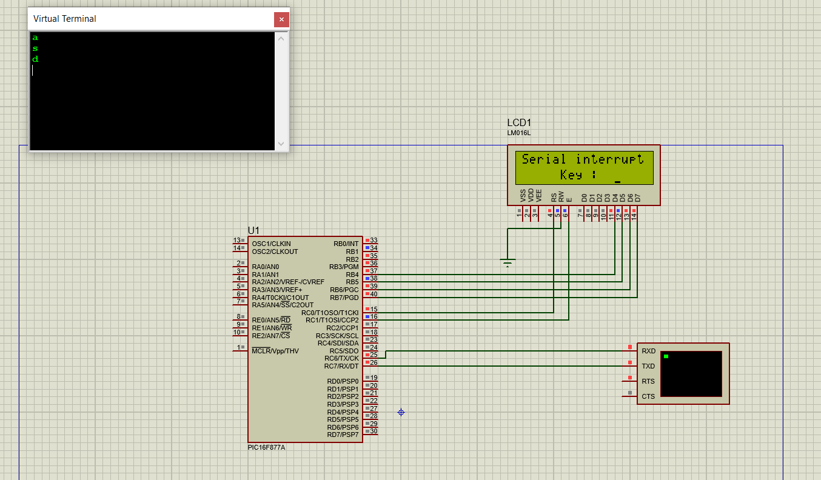

#include <pic.h>

#include "uart.h"

#include "lcd4.h"

void main(void) {

char rx;

TRISB = TRISC0 = TRISC1 = 0; // chan c0 c1 output

TRISB0 = 0;

lcd_init();

cmd(0x80);

show("Key : ");

UART_init();

UART_printf("Bai Tap Lon ITS59\n\r");

while(1)

{

rx = UART_read();

UART_printf(rx);

cmd(0xc8);

show(rx);

}

return;}

*//thu vien uart.h*

void UART_init()

{

TRISC7 = 1; //RX input

TRISC6 = 0; //TX output

SYNC = 0; //UART

TX9 = 0; //8 BITS

BRGH = 1; //ALTA VELOCIDAD

SPBRG = 129; //9600 a 20MHZ

SPEN = 1; //UART on

TXEN = 1; //TX on

CREN = 1; //RX on

}

char UART_read(void)

{

if (RCIF == 1)

return RCREG;

else

return 0;

}

void UART_write(char data)

{

TXREG = data;

while(!TXIF);

TXIF = 0;

}

void UART_printf(char *s)

{

while(*s != 0x00){

UART_write(*s);

s++;

}

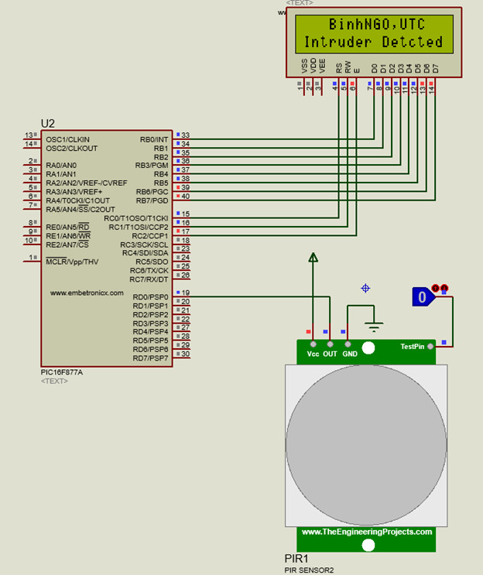**2. PIR SENSOR**

**Code**

#include<htc.h>

#include”lcd8_2.h”// chú ý thư viện ở trên

__CONFIG( FOSC_HS & WDTE_OFF & PWRTE_OFF & CP_OFF & BOREN_ON & LVP_OFF & CPD_OFF & WRT_OFF & DEBUG_OFF);

#define PIR RD0

void main()

{

TRISB=TRISC0=TRISC1=TRISC2=0;

TRISD=0xff; //Port D act as Input

lcd_init();

cmd(0x80);

//show(" EmbeTronicX ");

show(" BinhNGO,UTC ");

while(1) {

if(PIR == 0) {

cmd(0xc0);

show("Intruder Detcted");

// sáng đèn, quay động cơ servo mở cửa

delay;delay;

} else {

cmd(0xc0);

show(" ");

}}}

**3. Cảm biến IR**

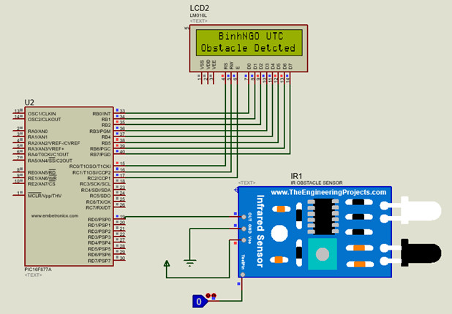

**Code**

#include<htc.h>

#include”lcd8_2.h”

__CONFIG( FOSC_HS & WDTE_OFF & PWRTE_OFF & CP_OFF & BOREN_ON & LVP_OFF & CPD_OFF & WRT_OFF & DEBUG_OFF);

#define IR RD0

void main(){

TRISB=TRISC0=TRISC1=TRISC2=0;

TRISD=0xff; //Port D act as Input

lcd_init();

cmd(0x80);

show(" EmbeTronicX ");

while(1) {

if(IR == 0) {

cmd(0xc0);

show("Obstacle Detcted");

delay;delay;

} else {

cmd(0xc0);

show(" ");}}}

**4. Cảm biến âm thanh**

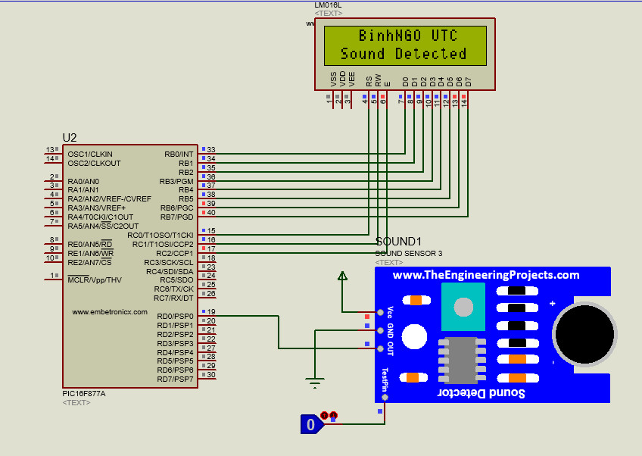

**Code**

#include<htc.h>

#include"lcd8_2.h"

__CONFIG(0x373A); //0b0011 0111 0011 1010

#define SOUND RD0 //Sound Sensor Output is connected at PORTD.0

void main()

{

TRISB=TRISC0=TRISC1=TRISC2=0;

TRISD=0xff; //Port D act as Input

lcd_init();

cmd(0x80);

show(" BinhNGO UTC ");

while(1) {

if(SOUND == 0) {

cmd(0xc0);

show(" Sound Detected");

delay;delay;

} else {

cmd(0xc0);

show(" ");

}

}

}

**5.Cảm biến mưa**

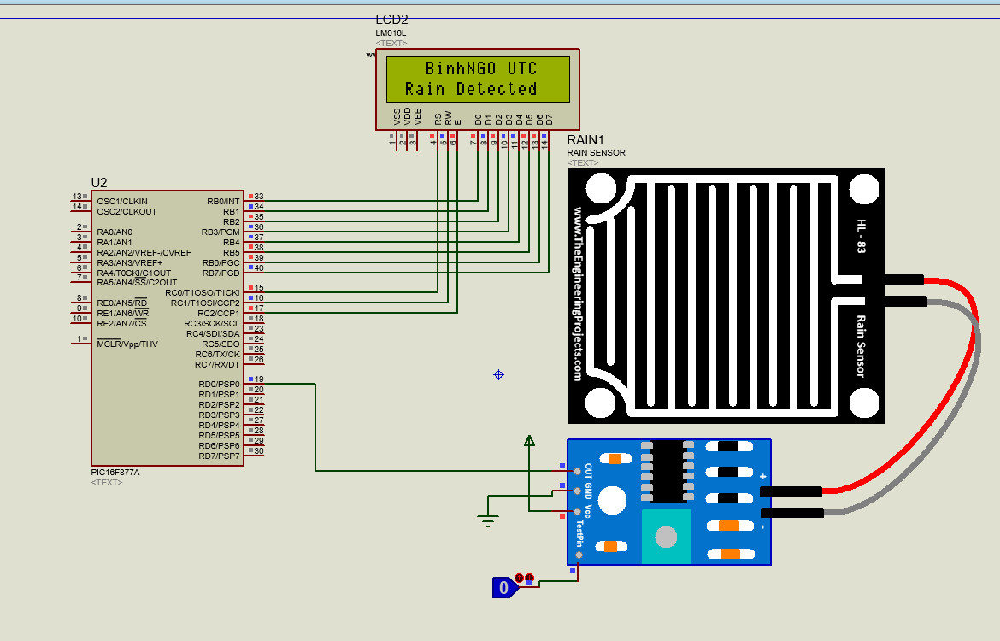

Code

#include<htc.h>

#include"lcd8_2.h"

__CONFIG(0x373A); //0b0011 0111 0011 1010

#define RAIN RD0 //Rain sensor Output

void main()

{

TRISB=TRISC0=TRISC1=TRISC2=0;

TRISD=0xff; //Port D act as Input

lcd_init();

cmd(0x80);

show(" BinhNGO UTC ");

while(1) {

if(RAIN == 0) {

cmd(0xc0);

show(" Rain Detected");

delay;delay;

} else {

cmd(0xc0);

show(" ");

}

}

}

**6. Mô-đun báo cháy Flame Sensor**

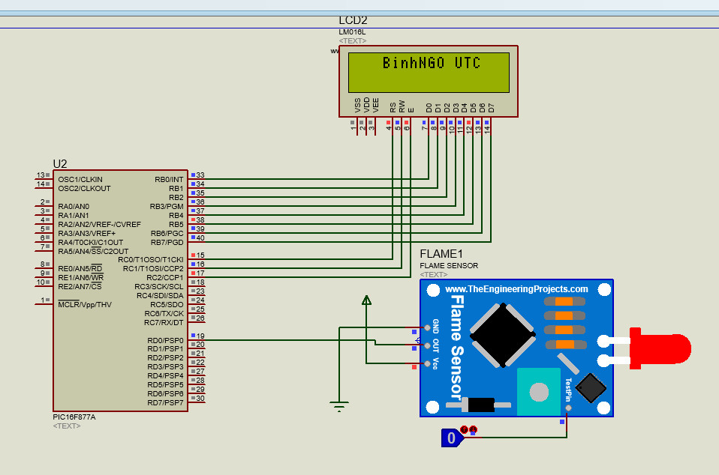

**Code**

#include<htc.h>

#include"lcd8_2.h"

__CONFIG(0x373A); //0b0011 0111 0011 1010

#define FLAME RD0 //Flame sensor

void main()

{

TRISB=TRISC0=TRISC1=TRISC2=0;

TRISD=0xff; //Port D act as Input

lcd_init();

cmd(0x80);

show(" BinhNGO UTC ");

while(1) {

if(FLAME) {

cmd(0xc0);

show(" Flame Detected");

delay;delay;

} else {

cmd(0xc0);

show(" "); }}

}

**7. Cảm biến khí gas LPG (LPG Gas Sensor);**

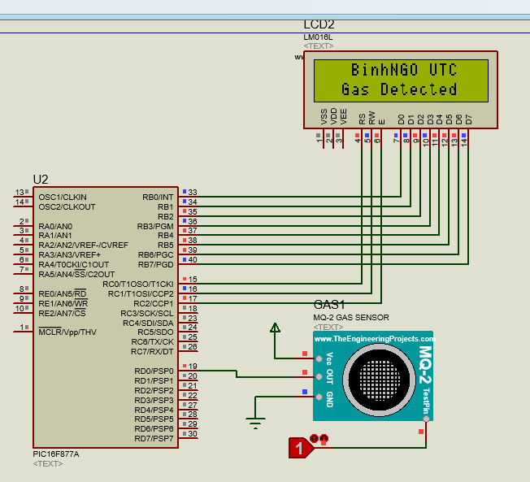

*Code*

#include<htc.h>

#include"lcd8_2.h"

__CONFIG(0x373A); //0b0011 0111 0011 1010

#define GAS RD0 //GAS sensor Output

void main()

{

TRISB=TRISC0=TRISC1=TRISC2=0;

TRISD=0xff; //Port D act as Input

lcd_init();

cmd(0x80);

show(" BinhNGO UTC ");

while(1) {

if(GAS) {

cmd(0xc0);

show(" Gas Detected");

delay;delay;

} else {

cmd(0xc0);

show(" "); } } }

en=1;

delay;

en=0;}

void show(unsigned char *s){

while(*s) {

dat(*s++); }}

**8. Điều khiển động cơ 1 chiều**

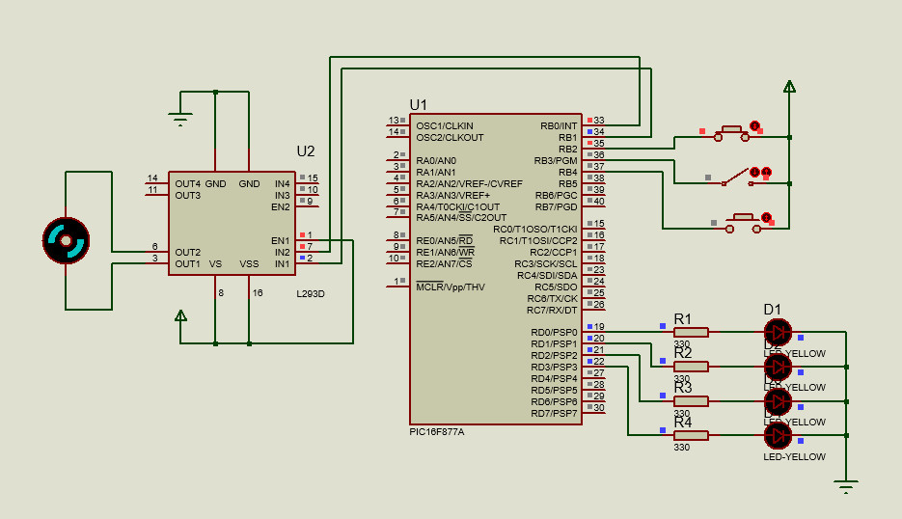

*Code*

#include<pic.h>

#define in1 RB0

#define in2 RB1

#define sw RB2

#define sw2 RB3

#define sw3 RB4

void main()

{

TRISB0=0;

TRISB1=0;

TRISB2=TRISB3=TRISB4=1;

while(1) {

if(sw==1) {

in1=1;

in2=0;

// LCD quay thuaan

} else {

in1=in2=0;

}

}

}

(này khỏi vẽ mấy con led cũng đc)

**9. Cảm biến LDR**

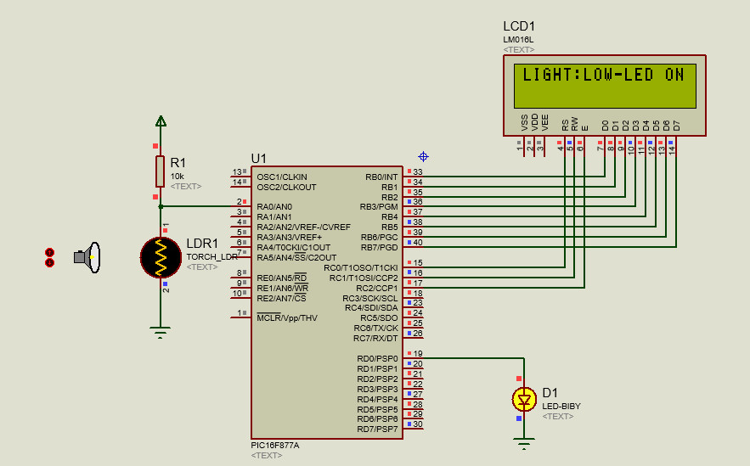

#include<pic.h>

#include"lcd8_2.h"

#define delay for(i=0;i<=1000;i++)

__CONFIG(0x373A); //0b0011 0111 0011 1010

#define LED RD0

unsigned int adc();

void main()

{

unsigned int val;

TRISB=TRISC=0; //Port B and Port C is Output (LCD)

TRISD = 0; //Port D is output LED

TRISA0=1; //RA0 is input (ADC)

lcd_int();

while(1) {

cmd(0x80);

val = adc();

show("LIGHT:");

if(val>150) {

show("LOW-LED ON");

LED = 1;

} else {

show("HI-LED OFF");

LED = 0; }

}

}

unsigned int adc()

{

unsigned int adcval;

ADCON1=0xc0; //right justified

ADCON0=0x85; //adc on, fosc/64

while(GO_nDONE);

adcval=((ADRESH<<8)|(ADRESL)); /

adcval=(adcval/3)-1;

return adcval;

}

**10. Đo nhiệt độ hiển thị lên LCD**

Chân dữ liệu của LM35 là chân ngõ ra điện áp dạng tuyến tính. Chân số 2 cảm biến xuất ra cứ 1mV = 0.1°C (10mV = 1°C). Để lấy dữ liệu ở dạng °C chỉ cần lấy điện áp trên chân OUT đem chia cho 10.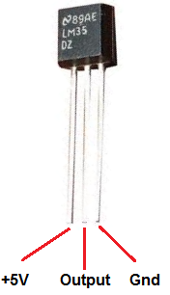

Chân 1 cấp điện áp 5V, chân 3 cấp GND, chân 2 là chân OUTPUT dữ liệu dạng điện áp.

Như vậy, bằng cách đưa vào chân bên trái của cảm biến LM35 hiệu điện thế 5V, chân phải nối đất, đo hiệu điện thế ở chân giữa bằng các pin A, bạn sẽ có được nhiệt độ (0-100ºC) bằng công thức:

***voltage = 5000.0f / 1023 * ADCvalue;***

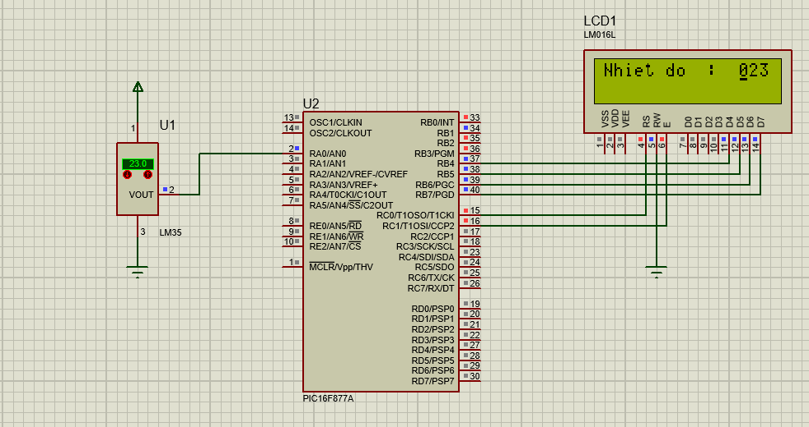

#include <pic.h>

#include "lcd4.h"

__CONFIG(0x373A); //0b0011

void setup() {

TRISB = TRISC0 = TRISC1 = 0; // chan C0 C1 output

TRISA0 = 1; // KHAI BAO CHAN A0 LA INPUT

}

void adc() {

unsigned int adcval;

ADCON1 = 0xc0; //right justifie

ADCON0 = 0x85; //adc on, f

while (GO_nDONE); //wait

adcval = ((ADRESH << 8) | (ADRESL)); //store the result

//adcval = (adcval / 3) - 1;

// dat((adcval / 1000) + 48);

adcval = (adcval / 2);

dat(((5000.0f/1023*adcval)/10)); // theo cong thuc

dat(((adcval / 100) % 10) + 48);

dat(((adcval / 10) % 10) + 48);

dat((adcval % 10) + 48);}

void main() { setup();

lcd_init();

//cmd(0x90);

show("Nhiet do : ");

while (1) {

cmd(0x8c);

adc(); }}

***11.RFID***

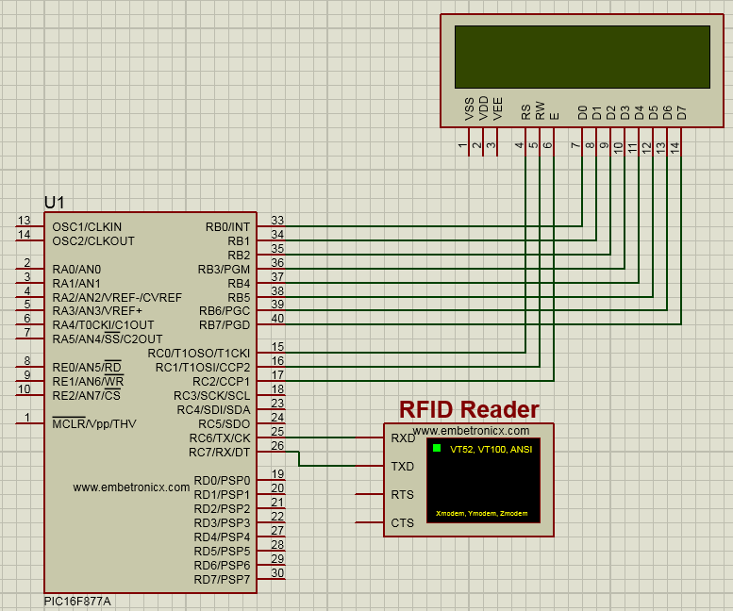

*#include <pic.h>*

*#define lcd_dat PORTB*

*#define rs RC0*

*#define rw RC1*

*#define en RC2*

*#define delay for(i=0;i<1000;i++)*

*int i;*

*void lcd_init();*

*void cmd(unsigned char a);*

*void dat(unsigned char b);*

*void show(unsigned char *s);*

*__CONFIG( FOSC_HS & WDTE_OFF & PWRTE_OFF & CP_OFF & BOREN_ON & LVP_OFF & CPD_OFF & WRT_OFF & DEBUG_OFF);*

*void ser_int();*

*void tx(unsigned char);*

*unsigned char rx();*

*void txstr(unsigned char *);*

*void main()*

*{*

*TRISD=1;*

*int i;*

*unsigned char id[12];*

*TRISC6=TRISC7=1;*

*ser_int();*

*lcd_init();*

*cmd(0x80);*

*show("<<SHOW UR CARD>>");*

*cmd(0xc0);*

*for(i=0; i<12; i++) {*

*id[i]=rx();*

*dat(id[i]);*

*PORTD=0x00;*

*}*

*while(1);*

*}*

*void ser_int()*

*{*

*TXSTA=0x20;*

*RCSTA=0b10010000;*

*SPBRG=17;*

*TXIF=RCIF=0;*

*}*

*void tx(unsigned char a)*

*{*

*TXREG=a;*

*while(!TXIF);*

*TXIF = 0;*

*}*

*unsigned char rx()*

*{*

*while(!RCIF);*

*RCIF=0;*

*return RCREG;*

*}*

*void txstr(unsigned char *s)*

*{*

*while(*s)*

*{*

*tx(*s++);*

*}*

*}*

*void lcd_init()*

*{*

*TRISC0=TRISC1=TRISC2=TRISB=0;*

*cmd(0x38);*

*cmd(0x0c);*

*cmd(0x06);*

*cmd(0x80);*

*}*

*void cmd(unsigned char a)*

*{*

*lcd_dat=a;*

*rs=0;*

*rw=0;*

*en=1;*

*delay;*

*en=0;*

*}*

*void dat(unsigned char b)*

*{*

*lcd_dat=b;*

*rs=1;*

*rw=0;*

*en=1;*

*delay;*

*en=0;*

*}*

*void show(unsigned char *s)*

*{*

*while(*s)*

*{*

*dat(*s++);*

*}*

*}*

1. ***LED 7 đoạn***
2. ***Đếm từ 0-99 sử dụng nút bấm***

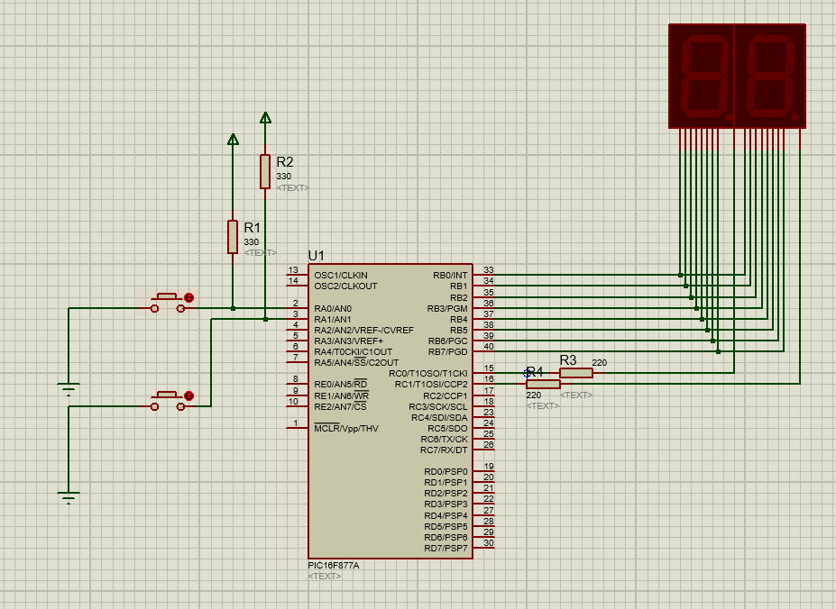

Code

#include <pic.h>

#define _XTAL_FREQ 8000000

// CONFIG

__CONFIG(FOSC_HS & WDTE_OFF & PWRTE_OFF & CP_OFF & BOREN_ON & LVP_OFF & CPD_OFF & WRT_OFF & DEBUG_OFF);

void displayed(unsigned int digit);

unsigned char const SEGMENT_MAP[10] = {0XBF,0X86,0XDB,0XCF,0XE6,0XED,0XFD,0X87,0XFF,0XEF};

void main(void) {

ADCON1 = 0x07;

TRISB = 0x00; //Set PortB to all outputs

TRISA0 = TRISA1 = 1;

TRISC0 = TRISC1 = 0;

char digit=0;

while(1)

{

displayed(digit);

if (!RA0) //Check if switch SW1 is closed

{

__delay_ms(100);

if(!RA0) //Check if switch SW1 is still closed

{

digit++;

if (digit==100)

digit=0;

__delay_ms(10); //wait for 100ms } }

else{

displayed(digit); }

if (!RA1) //Check if switch SW1 is closed

{

__delay_ms(100); //wait for 100ms

if (!RA1) //Check if switch SW1 is still closed

{

digit--;

if (digit==0)

digit=99;

__delay_ms(10); //Delay 1 second

}

}

else

{

displayed(digit);

}

}

}

void displayed(unsigned int digit)

{

unsigned int one,ten;

ten = (digit)/10;

one = (digit)%10;

RC0 = 0;

PORTB = (SEGMENT_MAP[ten]);

__delay_ms(10);

RC0 = 1;

RC1 = 0;

PORTB = (SEGMENT_MAP[one]);

__delay_ms(10);

RC1 = 1;

}

1. **Đếm từ 0-99 sử dụng Timer0(99-0)**

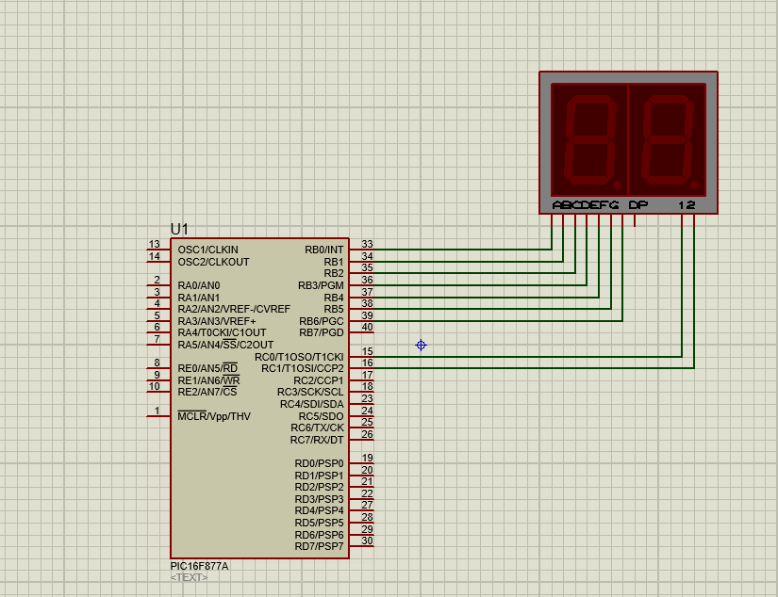

**Code**

#define _XTAL_FREQ 8000000

#include <xc.h>

// CONFIG

__CONFIG(FOSC_HS & WDTE_OFF & PWRTE_OFF & CP_OFF & BOREN_ON & LVP_OFF & CPD_OFF & WRT_OFF & DEBUG_OFF);

unsigned int Count = 0;

unsigned int dem = 0,chuc,donvi;

const unsigned char maled[] = {0x3F, 0x06, 0x5B, 0x4F, 0x66, 0x6D, 0x7D, 0x07, 0x7F, 0x6F};

void display(void);

void xuong(){

if(TMR0IF == 1)

{

TMR0IF = 0;

TMR0 = 55;

Count++;

if(Count == 15)

{

Count = 0;

dem--; } } }

void len(){

if(TMR0IF == 1)

{

TMR0IF = 0;

TMR0 = 55;

Count++;

if(Count == 15)

{

Count = 0;

dem++; }}}

void main(void)

{

TMR0 = 55;

OPTION_REG=0x07;

TRISB = 0X00;

PORTB = 0X00;

TRISC = 0X00;

while (1)

{

for(dem =0; dem<100;){

len();

display();

}

for(dem = 99 ; dem>0;){

xuong();

display();

} }

}

void display ()

{

chuc = (dem)/10;

donvi = dem%10;

PORTB = maled[chuc];

RC0=0;

__delay_ms(5);

RC0=1;

PORTB = maled[donvi];

RC1=0;

__delay_ms(5);

RC1=1;}

1. **Nút bấm tăng từ 0-9 (ngắt RB0)**

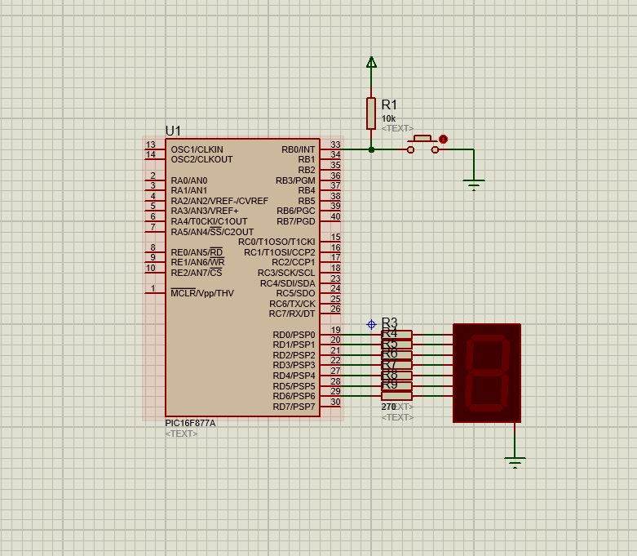

**Code**

#define _XTAL_FREQ 8000000

#include <xc.h>

const unsigned char Code7Seg[] = {0x3F, 0x06, 0x5B, 0x4F, 0x66, 0x6D, 0x7D, 0x07, 0x7F, 0x6F};

unsigned int count=0;

void interrupt ISR(void);

void main (void)

{

TRISD = 0x00;

PORTD = 0X00;

TRISB0 = 1;

PORTB = 0X00;

GIE = 1;

INTE = 1;

INTEDG = 1;

while(1)

{

PORTD = Code7Seg[count];

if(count==10)

{

count=0;

}

}

}

void interrupt ISR(void)

{

if(INTF==1)

{

{

count++;

INTF=0;

}

}

}

1. **LCD**
2. ***Ma trận phím hiển thị LCD (có thêm bóng led)***

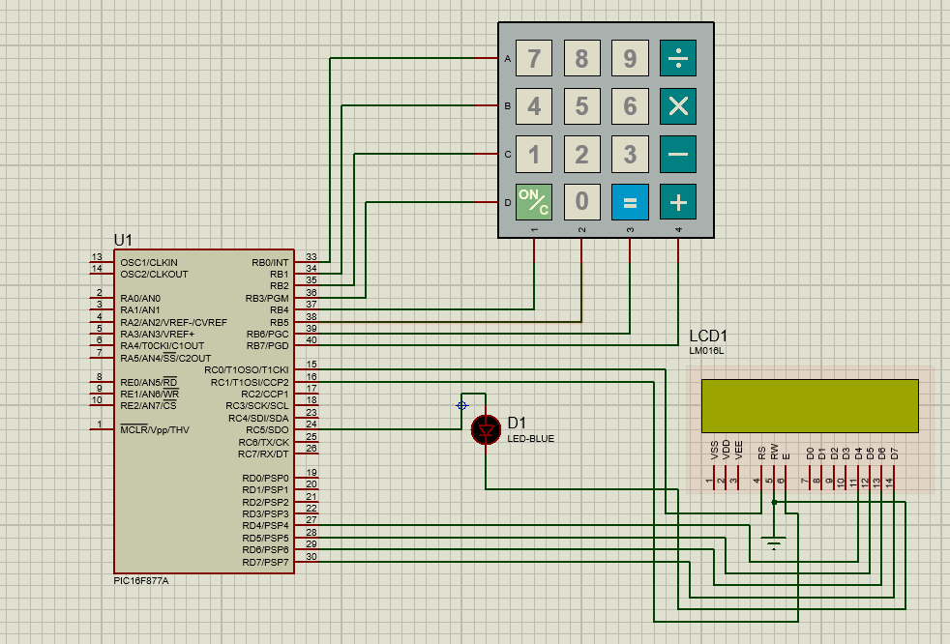

**Code**( bài này cũng sử dụng thư viện ***lcd4.h*** nhưng thay đổi **PORTB** thành **PORTD.** Ở thư viện lcd4.h chỉ cần thay đổi lại **PORTB** thành **PORTD** là được.)

#include <pic.h>

#include "key.h"

#include"lcd4.h"

__CONFIG(FOSC_HS & WDTE_OFF & PWRTE_OFF & CP_OFF & BOREN_ON & LVP_OFF & CPD_OFF & WRT_OFF & DEBUG_OFF);

void main() {

unsigned int i;

TRISD = 0;

TRISC0=TRISC1 = 0;

TRISC5 = 0;

lcd_init();

keyinit();

unsigned char b;

cmd(0x80);

show(" Enter the Key ");

while (1) {

cmd(0xc7);

b = key();

dat(b);

}

}

1. **Đếm từ 0-99 hiển thị lcd**

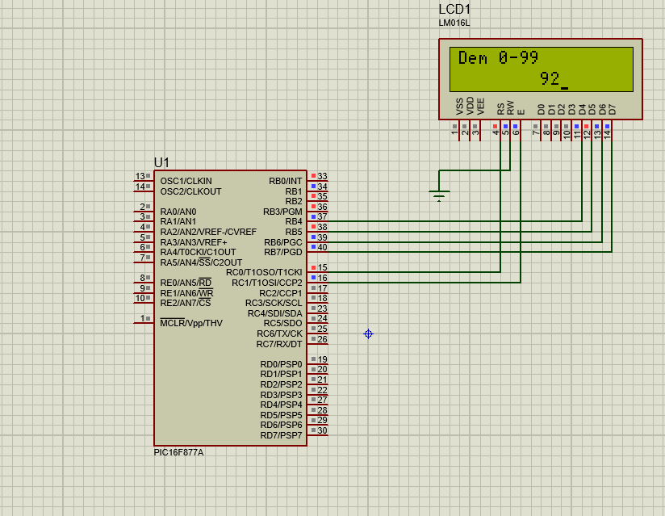

**code** ( Để hiển thị số 1 thì cần ghi ra LCD giá trị: 1+48(Mã Ascii của 1)

Một số Complier hỗ trợ luôn mấy hàm xuất số nguyên rồi, nếu bạn tự viết thì viết theo cách mình đưa ra ấy__( Số muốn hiển thị(0-->9) + 48).)

#include<pic.h>

#include "lcd4.h"

__CONFIG(FOSC_HS & WDTE_OFF & PWRTE_OFF & CP_OFF & BOREN_ON & LVP_OFF & CPD_OFF & WRT_OFF & DEBUG_OFF);

int a=0;

void delay(unsigned int a){

unsigned int i;

for (i=0; i<a ;i++){

while(!TMR0IF);

TMR0IF=0;

}

}

unsigned int i;

void len() {

for (i = 0; i < 100; i++) {

cmd(0xc8);

dat((i / 10) + 48);

dat((i % 10) + 48);

delay(21);

}

}

void xuong() {

for (i = 99; i > 0; i--) {

cmd(0xc8);

dat((i / 10) + 48);

dat((i % 10) + 48);

delay(42);

}

}

void main() {

unsigned int i;

TRISB = TRISC0 = TRISC1= 0;

OPTION_REG=0X07;

INTCON = 0X0E;

lcd_init();

// cmd(0x90);

show("Dem 0-99");

while (1) {

len();

xuong();

}

}

1. **Timer , Ngắt ngoài , Counter**
2. **Ngắt RB0**

Ngắt RB0: khi có điện áp thay đổi trên chân RB0 thì ngắt xảy ra. Ngoài các bita cần khai báo **GIE=1**, **INTE=1** ta cần đặt giá trị cho bit liên quan là (**OPTION_REG<6>**). ***Khi INTEDG =1 thì ngắn RB0 xảy ra khi có cạnh lên ở chân RB0, khi INTEDG = 0 thì ngắn RB0 xảy ra khi có cạnh xuống ở chân RB0.***Khi có cạnh phù hợp với khai báo thì cờ báo ngắt ***INTF được set lên 1 và xảy ra ngắt*** . Cờ báo ngắt phải được hóa về 0 bằng phần mềm(lệnh) để ngắt tiếp theo có thể được tác động. Nếu không khai báo bit INTEDG thì mặc định ngắt cạnh lên ở chân RB0.

*Ví dụ*

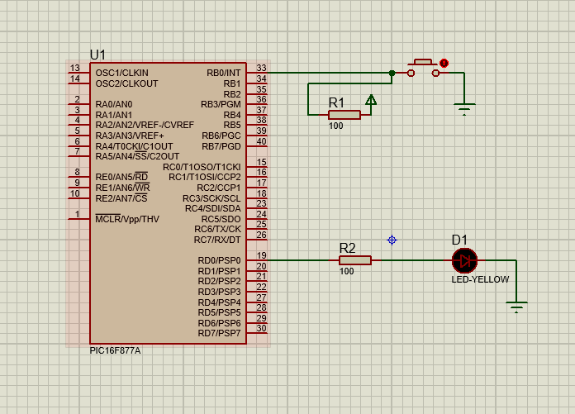

**Code**

#define _XTAL_FREQ 8000000

#include <xc.h>

__CONFIG(FOSC_HS & WDTE_OFF & PWRTE_OFF & CP_OFF & BOREN_ON & LVP_OFF & CPD_OFF & WRT_OFF & DEBUG_OFF);

void interrupt ISR(void);

void main (void)

{

TRISD0= 0;

RD0 = 0;

TRISB0 = 1;

PORTB = 0X00;

GIE = 1;

INTE = 1;

INTEDG = 1;

while(1)

{

}

}

void interrupt ISR(void)

{

if(INTF==1)

{

{

RD0=!RD0;

INTF=0;

}

}

}

1. **Timer 0**

**(8bit) 256 = giá trị nạp + (giá trị mong muốn/(tỉ lệ * chu kì lệnh))**

Chu kì lệnh = 4 * chu kì máy

Chu kì máy = 1/ tần số của vdk

❖ Tỉ lệ chia tần số là một trong những từ sau: tương ứng với tỉ lệ chia

**Ví dụ:**

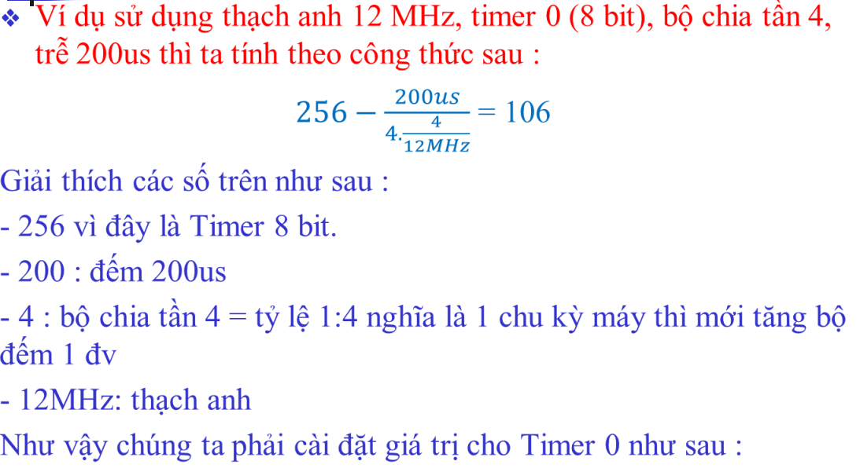

Ví dụ đã có bài: **Đếm từ 0-99 sử dụng Timer0(99-0)**

1. **Sử dụng Counter đếm từ 0 -99**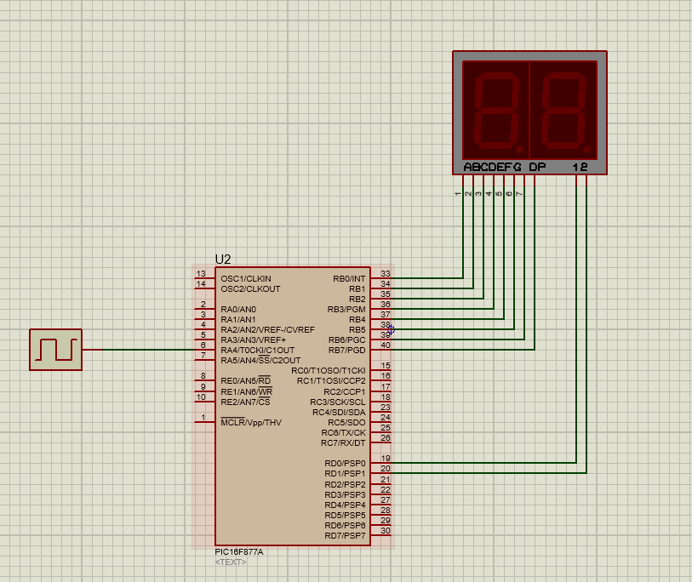

**Code**

#define _XTAL_FREQ 8000000

#include <xc.h>

// CONFIG

__CONFIG(FOSC_HS & WDTE_OFF & PWRTE_OFF & CP_OFF & BOREN_ON & LVP_OFF & CPD_OFF & WRT_OFF & DEBUG_OFF);

unsigned int dem = 0,nghin,tram,chuc,donvi;

const unsigned char maled[] = {0x3F, 0x06, 0x5B, 0x4F, 0x66, 0x6D, 0x7D, 0x07, 0x7F, 0x6F};

void display(void);

void main(void)

{

OPTION_REGbits.T0CS = 1; // Dem xung ngoai

OPTION_REGbits.PSA = 1; // Su dung bo chia truoc WDT

TRISB = 0;

PORTB = 0;

TRISDbits.TRISD0 = 0;

TRISDbits.TRISD1 = 0;

PORTD = 0;

while (1)

{

display();

dem=TMR0;

if(dem>=100)

{

TMR0=0;

dem=0;

}

}

}

void display (void)

{

chuc = dem/10;

donvi = dem%10;

PORTB = maled[chuc];

RD0=0;

__delay_ms(10);

RD0=1;

PORTB = maled[donvi];

RD1=0;

__delay_ms(10);

RD1=1;

}

**Timer 0, timer1,timer2**

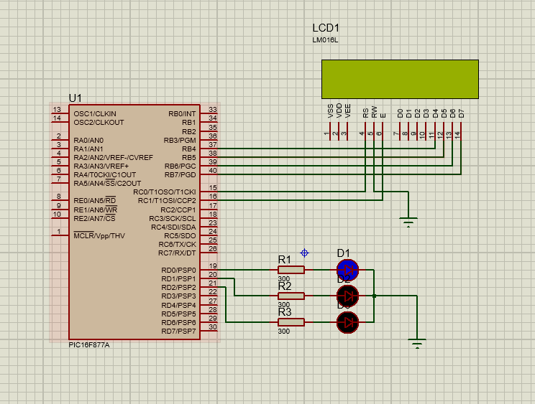

Code

#include<pic.h>

#include"lcd4.h"

#include "timers.h"

#define delay for(z=0;z<=50000;z++)

__CONFIG(FOSC_HS & WDTE_OFF & PWRTE_OFF & CP_OFF & BOREN_ON & LVP_OFF & CPD_OFF & WRT_OFF & DEBUG_OFF); //

unsigned int z;

int a=0,b=0,c=0;

void interrupt tmr0()

{

if(TMR0IF) {

a++;

if(a==42) //1sec

{

cmd(0x80);

show("Timer 0 interupt");

RD0= 1;//

RD1= 0;

RD2= 0;

a=0;

delay;

}

TMR0IF=0;

} else if(TMR1IF) {

b++;

if(b==84) //2secs

{

cmd(0xc0);

show("Timer 1 interupt");

RD0 = 0;

RD1 = 1;

b=0;

delay;}

TMR1IF=0;

} else if(TMR2IF) {

c++;

if(c==2025) //3secs

{

cmd(0x80);

show("Timer 2 interupt");

RD0 = 0;

RD1 = 0;

RD2 = 1;

c=0;

delay;

}

TMR2IF=0; }}

void intr_init()

{

INTCON=0xe0;

PIE1=0x03;

}

void timer_init()

{

OPTION_REG=0b00000111; //internal clk,rising edge,prescaler with tim0,256

T1CON=0b00000001; //prescale=1,oscilator is off,internal clk,timer on

T2CON=0b01111100; //postscale=16,prescale=1,timer on

}

void main()

{

//TRISD0 = TRISD1 = TRISD2 =

TRISD0=TRISD1=TRISD2= TRISB4= TRISB5 = TRISB6 = TRISB7 = TRISC0 = TRISC1 = 0;

lcd_init();

timer_init();

intr_init();

while(1) {

delay;

cmd(0x01);

delay;}

}

**HIỆU ỨNG LED**

1. **Hiệu ứng Xen kẻ, nữa sáng nữa tắt,sáng hết tắt hết ….**

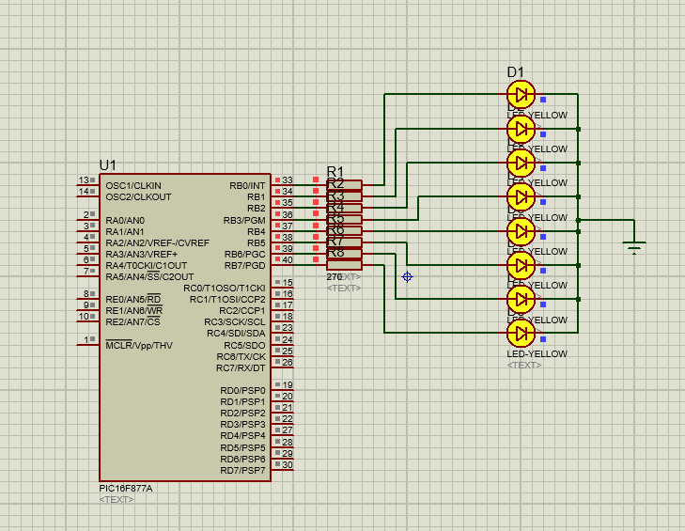

Code

#include <stdio.h>

#include <stdlib.h>

#define _XTAL_FREQ 4000000

#include <xc.h>

// CONFIG

__CONFIG(FOSC_HS & WDTE_OFF & PWRTE_OFF & CP_OFF & BOREN_ON & LVP_OFF & CPD_OFF & WRT_OFF & DEBUG_OFF); //

void GPIO_init (void);

void SANGHET (void);

void TATHET (void);

void XENKE (void);

void SANGNUA (void);

void main (void)

{

GPIO_init();

while(1)

{

SANGHET();

__delay_ms(500);

TATHET();

__delay_ms(500);

XENKE();

__delay_ms(500);

SANGNUA();

__delay_ms(500);

}

}

void GPIO_init(void)

{

TRISB = 0X00;

PORTB = 0X00;

}

void SANGHET (void)

{

PORTB = 0XFF;

}

void TATHET (void)

{

PORTB = 0X00;

}

void XENKE (void)

{

PORTB = 0XAA;

__delay_ms(500);

PORTB = 0X55;

}

void SANGNUA (void)

{

PORTB = 0X0F;

__delay_ms(500);

PORTB = 0XF0;

}

**2. Đuổi LED (Chaser LED), sáng dồn, dịch trái, dịch phải, sáng dần, tắt dần(hình giống bài trên )**

Để dịch phải thì ta phải cho giá trị ban đầu của PORTB là :

PORTB = 0X01;

Sau đó chúng ta sử dụng lệnh DỊCH PHẢI để dịch LED :

PORTB = PORTB <<1;

Lệnh này chỉ dịch được 1 bit nên nếu muốn dịch nhiều bit hơn thì ta phải sử dụng vòng lặp FOR để dịch nhiều lần. Trong bài này mình dịch 8bit nên code sẽ viết như sau :

For(i=0;i<8;i++)

{

PORTB = PORTB<<1;

}

Như vậy thì ban đầu i=0 sau đó tăng I lên và mỗi lần tăng lên thì PORTB sẽ dịch qua 1 bit.

Tương tự lệnh DỊCH TRÁI thì chỉ cần sử dụng lệnh như sau :

For(i=0;i<8;i++)

{

PORTB = PORTB>>1;

}

Từ hai lệnh trên chúng ta có thể dịch 2 hoặc 3 led 1 lần, chỉ cần thay đổi giá trị ban đầu cho PORTB và tăng số bit cần dịch là được. Ví dụ dịch 1 lần 2 LED qua phải thì giá trị ban đầu cần nạp cho PORTB là PORTB = 0X03 và dịch qua 2 bit thì PORTB = PORTB<<2.

**Code**

#include <xc.h>

#include <stdio.h>

#include <stdlib.h>

#include <string.h>

#define _XTAL_FREQ 8000000

// CONFIG

__CONFIG(FOSC_HS & WDTE_OFF & PWRTE_OFF & CP_OFF & BOREN_ON & LVP_OFF & CPD_OFF & WRT_OFF & DEBUG_OFF); //

void GPIO_init(void);// goi ham xuat nhap

void main (void)

{

GPIO_init(); //

unsigned char i,I,J,CD,D,Y,X;

while(1)

{

//left dịch trái

PORTB = 0X01;

for(i=0;i<8;i++)

{

__delay_ms(300);

PORTB = PORTB<<1;

}

// right dịch phải

__delay_ms(300);

PORTB = 0X80;

for(i=0;i<8;i++)

{

__delay_ms(300);

PORTB = PORTB>>1;

}

// left 2 dịch trái 2 led

PORTB = 0X03;

for(i=0;i<4;i++)

{

__delay_ms(300);

PORTB = PORTB<<2;

}

// right 2 dịch phải hai led

PORTB = 0XC0;

for(i=0;i<4;i++)

{

__delay_ms(300);

PORTB = PORTB>>2;

}

// chase left sáng dần (lưu sáng )

__delay_ms(300);

PORTB = 0X00;

for(i=0;i<9;i++)

{

__delay_ms(300);

PORTB = PORTB>>1;

PORTB = PORTB | 0X80;

}

// chase right sáng dần phải

__delay_ms(300);

PORTB = 0X00;

for(i=0;i<9;i++)

{

__delay_ms(300);

PORTB = PORTB<<1;

PORTB = PORTB | 1;

}

//chase on left sáng dần tắt dần trái (1)

__delay_ms(300);

PORTB = 0X00;

for(i=0;i<9;i++)

{

__delay_ms(300);

PORTB = (PORTB<<1) | 0X01;

}

// chase off left sáng dần tắt dần trái(1)

__delay_ms(300);

for(i=0;i<9;i++)

{

__delay_ms(300);

PORTB = PORTB<<1;

}

// chase right on and off sáng dần tắt dần phải (sáng kèm tắt luôn theo hướng ngược lại )

__delay_ms(300);

X=0X00000000;

for(I=0;I<8;I++)

{

X=(X<<1)+0X01;

PORTB = X;

__delay_ms(300);

}

for(I=0;I<8;I++)

{

X=(X>>1);

PORTB = X;

__delay_ms(300);

}

// don 1 sáng dồn 1

__delay_ms(300);

CD=0X00000000;

for ( J=8;J>0;J--)

{

D=0X00000001;

for(I=0;I<J;I++)

{

Y=CD+D;

PORTB = (Y);

__delay_ms(300);

D=(D<<1);

}

CD=Y;

}

// don 2 sáng dồn 2 led

__delay_ms(300);

CD=0X00;

for ( J=4;J>0;J--)

{

__delay_ms(300);

D=0X03;//0x03

for(I=0;I<J;I++)

{

__delay_ms(100);

Y=CD+D;

PORTB = (Y);

__delay_ms(300);

D=(D<<2);

}

CD=Y;

}

}

}

void GPIO_init(void)

{

TRISB = 0X00; // cho porta la  output

PORTB = 0X00; //

}

**Một số bài tập khác**

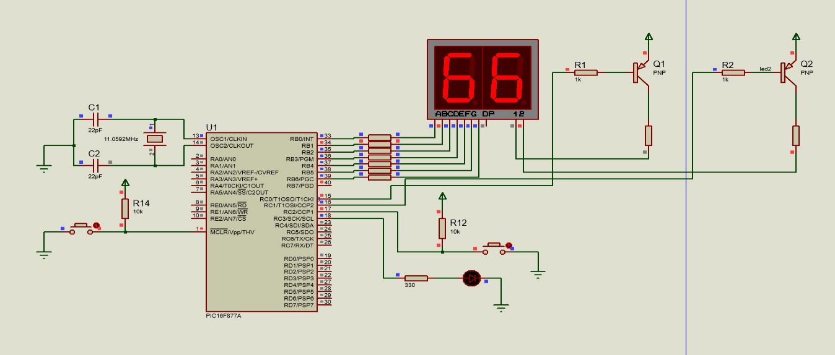

**Code**

#include<pic.h>

#include<htc.h>

#define led1 RC0

#define led2 RC1

#define sang 0

#define tat 1

#define sw RC2

#define leddon RC3

__CONFIG( FOSC_HS & WDTE_OFF & PWRTE_OFF & CP_OFF & BOREN_ON & LVP_OFF & CPD_OFF & WRT_OFF & DEBUG_OFF);

void delay_ms(unsigned t) // 1 ms

{

while(t--){

TMR0=83;

TMR0IF=0;

while(!TMR0IF);

}

}

unsigned char so[]={0xc0,0xf9,0xa4,0xb0,0x99,0x92,0x82,0xf8,0x80,0x90};

int demlen,demlui;

unsigned char chuc,donvi,chuc1,donvi1;

char i,b;

void main()

{

OPTION_REG=0x03;

TRISB=0;

TRISC0=TRISC1=TRISC3=0;

led1=led2=0;

TRISC2=1;

leddon=0;

while(1)

{

for(demlen=50;demlen<=70;demlen++){

chuc =demlen/10;

donvi=demlen%10;

for(int c=0;c<1;c++){

if(!sw){

delay_ms(0);

leddon=1;

}

else leddon=0;

}

for(i=0;i<25;i++)

{

led1=sang;

PORTB=so[chuc];

delay_ms(10);

led1=tat;

led2=sang;

PORTB=so[donvi];

delay_ms(10);

led2=tat;

}

}

for(demlui=70;demlui>=50;--demlui)

{

chuc1=demlui/10;

donvi1=demlui%10;

for(int c=0;c<1;c++){

if(!sw){

delay_ms(0);

leddon=1;

}

else leddon=0;

}

for(b=0;b<50;b++)

{

led1=sang;

PORTB=so[chuc1];

delay_ms(10);

led1=tat;

led2=sang;

PORTB=so[donvi1];

delay_ms(10);

led2=tat;

}

}

}

}

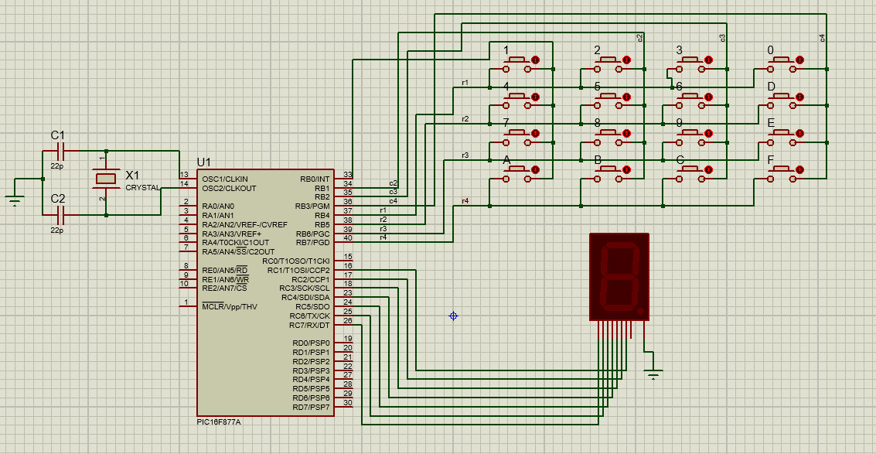

#include <pic.h>

#include <htc.h>

#define FREQ_OSC 11059200u1

void delay_ms(int x)

{

int i,j;

for(i = 0;i < x; i++)

{

for(j = 0 ; j <123 ; j++)

{

}

}

}

#define r4 RB7

#define r3 RB6

#define r2 RB5

#define r1 RB4

#define c4 RB3

#define c3 RB2

#define c2 RB1

#define c1 RB0

#define led PORTC

int returnKeyPad() //khi bam mot nut tra ve mot gia tri tuong ung

{

if(r1==1&&r2==1&&r3==1&&r4==1)

return 0;

if(r1==0 && r2==1 && r3==1&&r4==1)

{

if(c1==0)

return 1;

if(c2==0)

return 2;

if(c3==0)

return 3;

if(c4==0)

return 13;

}

if(r2==0&&r1==1&&r3==1&&r4==1)

{

if(c1==0)

return 4;

if(c2==0)

return 5;

if(c3==0)

return 6;

if(c4==0)

return 14;

}

if(r1==1&&r2==1&&r3==0&&r4==1)

{

if(c1==0)

return 7;

if(c2==0)

return 8;

if(c3==0)

return 9;

if(c4==0)

return 15;

}

if(r1==1&&r2==1&&r3==1&&r4==0)

{

if(c1==0)

return 10;

if(c2==0)

return 11;

if(c3==0)

return 12;

if(c4==0)

return 16;

}

}

void LED(int x) //voi moi gia tri tra ve thi co mot muc sang tuong ung

{

switch(x)

{

case 1:

led=0x60;

while(r1==0);

break;

case 2:

led= 0xda;

while(r1==0);

break;

case 3:

led= 0xf2;

while(r1==0);

break;

case 4:

led= 0x66;

while(r2==0);

break;

case 5:

led= 0xb6;

while(r2==0);

break;

case 6:

led= 0xbe;

while(r2==0);

break;

case 7:

led=0xe0;

while(r3==0);

break;

case 8:

led=0xfe;

while(r3==0);

break;

case 9:

led=0xE6;

while(r3==0);

break;

case 13:

led= 0xfc;

while(r1==0);

break;

case 14:

led= 0x7a;

while(r2==0);

break;

case 15:

led= 0x9e;

while(r3==0);

break;

case 16:

led= 0x8E;

while(r4==0);

break;

case 12:

led=0x9C;

while(r4==0);

break;

case 11:

led= 0x3E;

while(r4==0);

break;

case 10:

led=0xee;

while(r4==0);

break;

}

}

void keyinit() {

TRISB = 0XF0;

OPTION_REG &= 0X7F; //ENABLE PULL UP

}

void scan(int i)

{

if(i==0)

{

c1=0;

c2=c3=c4=1;

delay_ms(10);

}

if(i==1)

{

c2=0;

c1=c3=c4=1;

delay_ms(10);

}

if(i==2)

{

c3=0;

c1=c2=c4=1;

delay_ms(10);

}

if(i==3)

{

c4=0;

c1=c2=c3=1;

delay_ms(10);

}

}

void main()

{

TRISB=1;

TRISC=0;

keyinit();

int i =0;

while(1)

{

PORTC=0x02;

scan(i);

i++;

if(i>=4)

i=0;

LED(returnKeyPad());

}

}

**Đo nhiệt độ hiển thị qua 7seg**

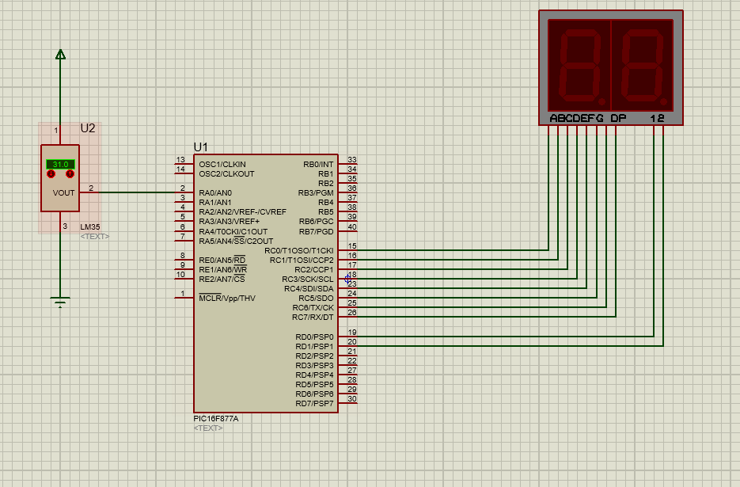

**Code**

#include <stdio.h>

#include <stdlib.h>

#define _XTAL_FREQ 8000000 // if 4Mhz is XT

#include <xc.h>

// CONFIG

__CONFIG( FOSC_HS & WDTE_OFF & PWRTE_OFF & CP_OFF & BOREN_ON & LVP_OFF & CPD_OFF & WRT_OFF & DEBUG_OFF);

#define seg_data PORTC

const unsigned char maled7[] = {0XBF,0X86,0XDB,0XCF,0XE6,0XED,0XFD,0X87,0XFF,0XEF};

void ADCinit (void);

unsigned int ReadADC (void);

unsigned int ADCvalue = 0;

void msdelay(unsigned int itime);

void delay();

void display_digit(int);

int f;

unsigned int voltage;

void main()

{

TRISA = 0xff;

TRISC = 0X00;

TRISD = 0X00;

ADCinit();

unsigned int ones,tens=0;

while(1)

{

ADCvalue = ReadADC();

voltage = 5000.0f / 1023 * ADCvalue;

f = voltage / 10;

ones=f%10;

tens=(f/10)%10;

display_digit(tens);

RD0=1;

delay();

RD0=0;

display_digit(ones);

RD1=1;

delay();

RD1=0;

}

}

void msdelay(unsigned int itime)

{

unsigned int i,j;

for(i=0;i<itime;i++)

for(j=0;j<1275;j++);

}

void display_digit(int c)

{

switch(c)

{

case 0:

seg_data=0xC0;

break;

case 1:

seg_data=0xF9;

break;

case 2:

seg_data=0xA4;

break;

case 3:

seg_data=0xB0;

break;

case 4:

seg_data=0x99;

break;

case 5:

seg_data=0x92;

break;

case 6:

seg_data=0x82;

break;

case 7:

seg_data=0xF8;

break;

case 8:

seg_data=0x80;

break;

case 9:

seg_data=0x90;

break;

}

}

void delay()

{

long int k;

for(k=0;k<100;k++);

}

void ADCinit (void)// adc

{

// chon tan so clock cho bo adc

ADCON1bits.ADCS2 = 0, ADCON0bits.ADCS1 = 0,ADCON0bits.ADCS0 = 1;

// chon kenh adc la kenh an0

ADCON0bits.CHS2 = 0, ADCON0bits.CHS1 = 0, ADCON0bits.CHS0 = 0;

// chon cach luu data

ADCON1bits.ADFM = 1;

// cau hinh cong vao

ADCON1bits.PCFG3 = 1, ADCON1bits.PCFG2 = 1, ADCON1bits.PCFG1 = 1, ADCON1bits.PCFG0 = 0;

// cap nguon cho khoi adc

ADCON0bits.ADON = 1;

}

unsigned int ReadADC (void)// doc len 7 doan

{

unsigned int TempValue = 0;

ADCON0bits.GO_nDONE = 1;

while(ADCON0bits.GO_nDONE);

TempValue = ADRESH*256 + ADRESL;

return (TempValue);

}